FUNDAÇÃO EDUCACIONAL CLAUDINO FRANCIO
CENTRO DE EDUCAÇÃO BÁSICA SÃO JOSÉ

13 Roteiro de Estudos 1º ano B – alfabetização – Professora Eliane

Conteúdo Programático 22 a 27 de Junho de 2020

Senhores Pais,
Os alunos que não participarão das aulas presenciais deverão acompanhar a transmissão ao vivo da aula através do Google Meet, seguindo o Roteiro de Estudos das 13h às 17h.
A quantidade de atividades diárias pode ser alterada conforme o rendimento dos grupos.
Este é o link FIXO para todas as aulas, todos os dias: meet.google.com/abd-oqje-iir
Atenciosamente, Equipe Pedagógica

22/06/2020
HORÁRIO | SEGUNDA | CONTEÚDOS
13h – 13h50 | PORTUGUÊS | Apostila do objetivo – Unidade 3. “Dona Baratinha”. Fichas 21, 22.
13h50 – 14h40 | PORTUGUÊS | Apostila do objetivo, ficha 23. (fantoches)
14h40 – 15h | INTERVALO | *Em sala de aula.
15h – 15h50 | PORTUGUÊS | Apostila do objetivo, Cantar a música A barata diz que tem. Fichas 24.
15h50 – 16h40 | HIST/GEO | Apostila do objetivo – Diferentes Pessoas, Diferentes Lugares. Ficha 1.
16h40 – 17h | HIST/GEO | Bilhete da prova de História e a apostila do objetivo para estudar em casa.

23/06/2020
HORÁRIO | TERÇA | CONTEÚDOS
13h – 13h50 | PORTUGUÊS | Apostila do objetivo: Maria vai com a s outras. Fichas 27 e 27A.
13h50 – 14h40 | PORTUGUÊS | Apostila do objetivo, fichas 28, 29 e 29A.
14h40 – 15h | INTERVALO | *Em sala de aula.
15h – 15h50 | PORTUGUÊS | Apostila do objetivo fichas 28, 29
15h50 – 16h40 | MATEMÁTICA | Apostila do objetivo O Mágico Gran-tan fichas 31, 32, 33
16h40 – 17h | MATEMÁTICA | Apostila do objetivo O Mágico Gran-tan fichas 34, 35 e 36

24/06/2020
HORÁRIO | QUARTA | CONTEÚDOS
13h – 13h50 | MATEMÁTICA | Revisão de História, Geografia e Ciências.
13h50 – 14h40 | MATEMÁTICA | Revisão de História, Geografia e Ciências.
14h40 – 15h | INTERVALO | *EM SALA DE AULA.
15h – 15h50 | PORTUGUÊS | Revisão de História, Geografia e Ciências.
15h50 – 16h40 | INGLÊS | Atividade Extra - Folha Impressa - Zoo Animal.
16h40 – 17h | ED. FÍSICA | Vídeos com música e movimentos  https://www.youtube.com/watch?v=G2oBnsAZW3g&t=4s  https://www.youtube.com/watch?v=XqZsoesa55w  https://www.youtube.com/watch?v=8e3MBmvAv0k&t=26s

25/06/2020
HORÁRIO | QUINTA | CONTEÚDOS
13h – 13h50 | INGLÊS | Atividade Extra - Folha Impressa - Places (Lugares).
13h50 – 14h40 | ARTES | Pinte as formas geométricas e linhas da obra de Kandinsky e depois recorte as partes pintadas e monte um monstro. Não esqueça de escolher um olho para o monstro.  Kandinsky trabalhava escutando música escolha uma de sua preferência e mãos a obra  https://www.youtube.com/watch?v=IXIaD7QY-9w  Atêlie de Artes
14h40 – 15h | INTERVALO | *EM SALA DE AULA.
15h – 15h50 | MÚSICA | Ouviremos a música "Bate o Manjolo" do Brasil e a música "Antón Pirulero" da Argentina proposta pela apostila na página 3 para ainda entendermos sobre o pulso e andamento e relembrarmos, logo depois, começaremos o conceito de altura na música.
15h50 – 16h40 | PORTUGUÊS | Prova Bimestral de História, Geografia e Ciências.
16h40 – 17h | PORTUGUÊS | Prova Bimestral de História, Geografia e Ciências.

26/06/2020
HORÁRIO | SEXTA | CONTEÚDOS
13h – 13h50 | MATEMÁTICA | Revisão de Matemática
13h50 – 14h40 | MATEMÁTICA | Revisão de Matemática
14h40 – 15h | INTERVALO | *EM SALA DE AULA.
15h – 15h50 | MATEMÁTICA | Revisão de Matemática
15h50 – 16h40 | REC. AQ | Quebra-cabeças em anexo no final do roteiro
16h40 – 17h | HIST/GEO | Apostila do objetivo – Diferentes Pessoas, Diferentes Lugares. Fichas 2 e 2A

27/06/2020
HORÁRIO | SÁBADO | CONTEÚDOS
13h – 13h50 | MATEMÁTICA | Prova Bimestral de Matemática
13h50 – 14h40 | MATEMÁTICA | Prova Bimestral de Matemática
14h40 – 15h | INTERVALO | *EM SALA DE AULA.
15h – 15h50 | MATEMÁTICA | Prova Bimestral de Matemática
15h50 – 16h40 | PORTUGUÊS | Apostila do objetivo – Unidade 4: Fichas 30, 31.
16h40 – 17h | PORTUGUÊS | Apostila do objetivo ficha 32.

Observação: Os alunos que farão aula on-line deverão retirar as apostilas de música e artes na escola.

Atenciosamente
Equipe Pedagógica
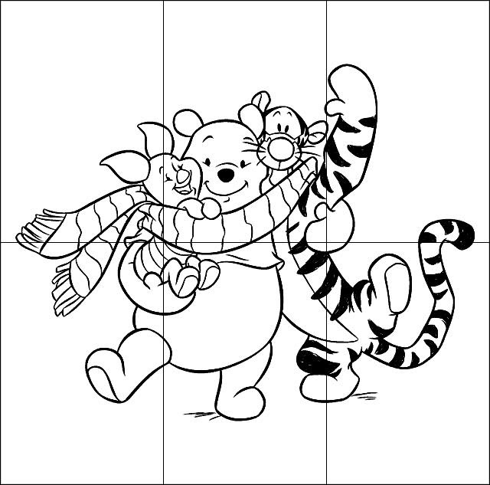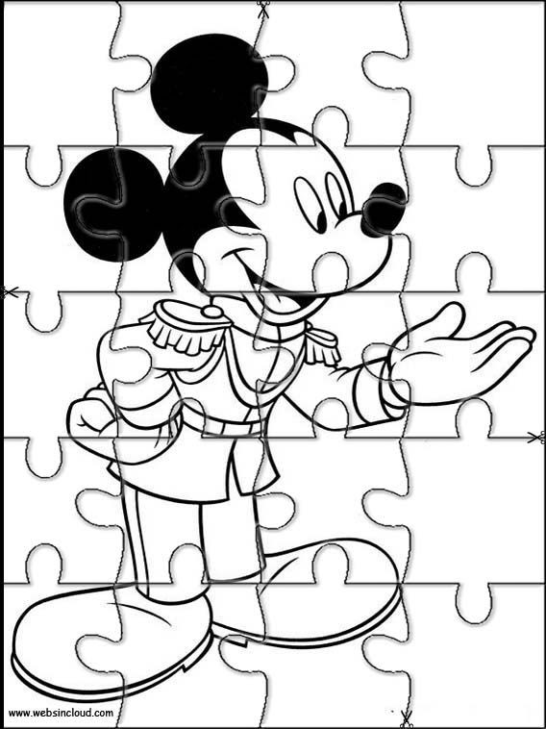

Ateliê de Artes - Prof. Mara- 2020- Fundamental – I- 1º ANO
Nome: ________________________data_____/_____/____
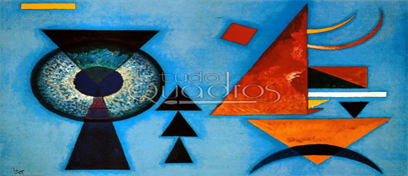
Soft duro (macio duro) 1927 (Weiches Hart (Soft Hard) 1927 )
Pinte as formas geométricas e linhas da obra de Kandisky e depois recorte as partes pintadas e monte um monstro. Não esqueça de escolher um olho para o monstro.
